GAMBAR BOLA BASKET

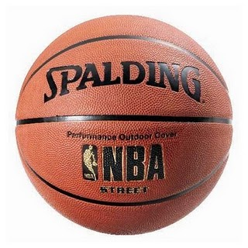

GAMBAR PERMAINAN BASKET

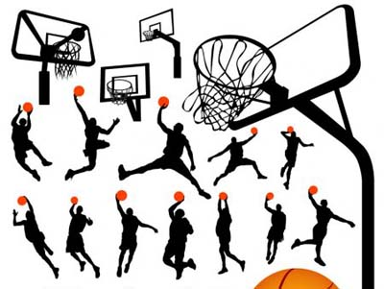

PERTANDINGAN BASKET PADA DAHULU

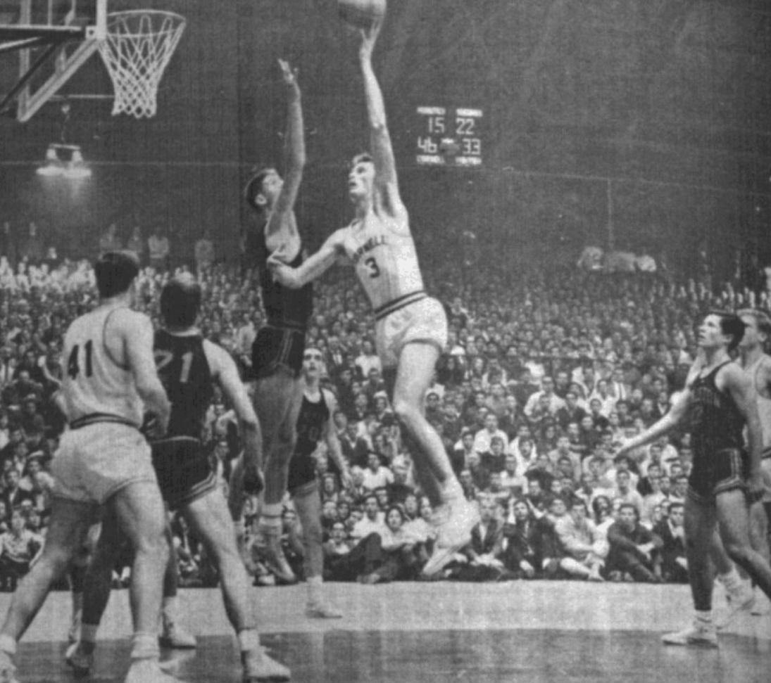

PENEMU BOLA BASKET :JAMES NAISMITH

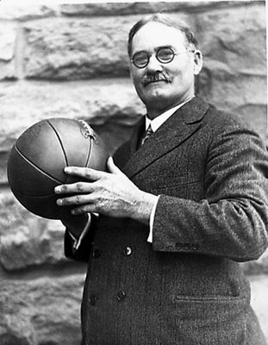

IDE PEMBUATAN PERMAINAN BOLA BASKET

